PLAN DE RESPALDO DE LA INFORMACION

DAVID MONTAÑO CRISTIANO

CALED ANDRES PLAZAS

JUAN DAVID QUEVEDO

PROYECTO QUICK INVENTORIES

TRIMESTRE: n4

2020

**PLAN DE RESPALDO DE LA INFORMACION**

**1.PROBLEMAS DE PLANIFICACION DE INSTALACION:**

Principalmente lo que queremos lograr con el proceso de configuración e instalación es lograr que el sistema distribuido que se describe en la arquitectura se logre.

Los procesos para instalar in configurar están determinados por el comportamiento del instalador de apache y los requisitos para los componentes individuales.

**2.INSTALACIONES DISTRIBUIDAS:**

Adicionalmente los requisitos de calidad de servicio para las soluciones de producción de apache llevan a arquitecturas que distribuyen las instalaciones de componentes por varios equipos.

Por ejemplo, para lograr un servicio de un portal fiable, ya que la arquitectura puede requerir dos instancias de portal server en equipos distintos y el uso equilibrado de carga para establecer una relación de conmutación.

En algunos casos se debe instalar uno o varios componentes en un equipo y así mismo ejecutar los asistentes de configuración con objeto a realizar y las tareas básicas de configuración.

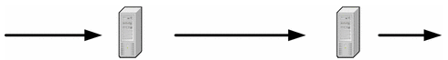

**3.DEPENDENCIA DE LOS COMPONENETES**

Se ve que en algunos componentes de apache no es posible configurar a menos de que se instalen otro tipo de componentes se instalen y se configuren.

* **ADICIONAL:** Si la aplicación utiliza servidor web o application server el instalador de apache podría instalar el contenedor web al mismo tiempo e implementar automáticamente el componente de la aplicación web.

Tenga en cuenta que algunas de estas dependencias pueden afectar ala solución entera y otras pueden ser solo locales. Las dependencias que afectan a todas las soluciones se administran de forma diferente de las dependencias locales cuando se desarrolla el plan de instalación.

## **4. CONFIGURACION DE LA INTERACCION**

El objetivo del proceso de instalación y configuración es un sistema de instancias de componentes que interactúan entre ellas. Debido a que la instalación de componentes y la configuración básica se realiza en un solo equipo a la vez, deberán determinarse por adelantado los valores de configuración que tendrán como resultado la interactuación correcta con componentes en otros equipos.

Los valores de configuración resultantes de la interactuación incluyen dichos valores como las direcciones URL o los números de puerto que utiliza una instancia de componente para comunicarse con otra instancia. Por ejemplo, si una solución usa Access Manager, primero deberá instalar y configurar un repositorio LDAP, como, por ejemplo, una instancia de Directory Server. Cuando instale y configure una instancia de Access Manager, deberá proporcionar valores que configuran Access Manager para interactuar con el directorio LDAP que ya ha instalado y configurado.

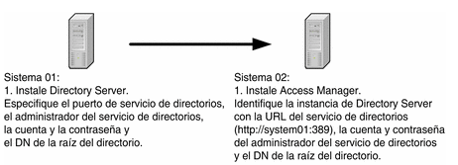

## **5.ESTRATEGIAS DE REDUNDANCIA**

La mayoría de las soluciones destinadas a la producción incluyen algún tipo de redundancia. Las estrategias de redundancia utilizan varias instancias de un componente para proporcionar un único servicio. La redundancia se usa para satisfacer los requisitos de calidad del servicio. Por ejemplo, la redundancia se usa para aumentar el ritmo de trabajo con objeto de satisfacer los requisitos de rendimiento o para evitar un punto único de fallo y así satisfacer también los requisitos de fiabilidad.